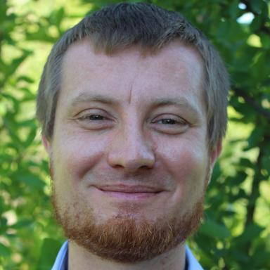 David Réaux

Présentation

Doctorant en Physique - Recherche sur les semi-conducteurs pour cellules solaires photovoltaïques

Publications

Article dans une revue (2)

Impact of defect-pool model parameters on the lifetime in c-Si/a-Si:H heterojunction solar cells
David Reaux,José Alvarez,Marie-Estelle Gueunier-Farret,Jean-Paul Kleider
Energy Procedia, 2015, 77, pp.153-158. ⟨10.1016/j.egypro.2015.07.023⟩
Article dans une revue
hal-01188802v1
Interest of absorption spectroscopy for the control of industrial processes. Application to H 2 massive production
L Croizé,D. Doizi,B. Larousse,A. Pailloux,David Reauxet al.
Applied Physiology, Nutrition, and Metabolism, 2010, ⟨10.1007/s00340-009-3853-9⟩
Article dans une revue
istex
hal-01218484v1

Communication dans un congrès (2)

Recent progress on the amorphous silicon/crystalline silicon interface
Jean-Paul Kleider,J Alvarez,Rudolf Brüggemann,Tristan Carrere,Marie-Estelle Gueunier-Farretet al.
20th ISCMP School and Conference, Sep 2018, Varna, Bulgaria
Communication dans un congrès
hal-01943423v1
MODELING OF THE SURFACE DEFECT DENSITY IN C-SI/A-SI:H HETEROJUNCTIONS USING THE DEFECT-POOL
David Réaux,Jean-Paul Kleider,Marie-Estelle Gueunier-Farret
EU PVSEC 2014, Sep 2014, Amsterdam, Netherlands. pp.1158-1161
Communication dans un congrès
hal-01099585v1

Poster de conférence (5)

Modélisation des états d'interfaces dans les cellules à hétérojonctions a-Si:H/c-Si avec l'utilisation du modèle du Defect-Pool
David Reaux,J Alvarez,Jean-Paul Kleider
Journées Nationales du Photovoltaïque (JNPV 2016), Nov 2016, Dourdan, France
Poster de conférence
hal-01475052v1
Analysis of the recombination in a-Si:H/c-Si heterojunctions including the Defect-Pool model
David Reaux,J Alvarez,Jean-Paul Kleider
SiliconPV 2016, Mar 2016, Chambéry, France
Poster de conférence
hal-01395736v1
Modélisation de la densité de défauts de surface des heterojunctions c-Si/a-Si:H en utilisant le modèle du Defect-Pool
David Reaux,José Alvarez,Marie-Estelle Gueunier-Farret,Jean-Paul Kleider
Journées Nationales du Photovoltaïque 2015 (JNPV 2015), Dec 2015, Dourdan, France
Poster de conférence
hal-01238539v1
Impact of defect-pool model parameters on the lifetime in c-Si/a-Si:H heterojunction solar cells
David Reaux,J Alvarez,Marie-Estelle Gueunier-Farret,Jean-Paul Kleider
5th International Conference on Silicon Photovoltaics, Silicon PV, Mar 2015, Konstanz, Germany
Poster de conférence
hal-01232099v1
Modeling of the surface defects density in c-Si/a-Si:H heterojunction using the Defect-Pool Model
David Réaux,Jean-Paul Kleider,Marie-Estelle Gueunier-Farret
JNPV 2014, Dec 2014, Dourdan, France. Actes des Journées Nationales du PhotoVoltaïque
Poster de conférence
hal-01099351v1

